**¿Es el Covid-19 la verdadera pandemia que deberían estar enfrentando los gobiernos?**

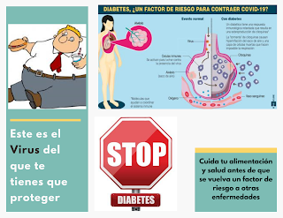

A lo largo de estos últimos meses hemos estado escuchando noticias del número creciente de infectados y sobre todo muertes por este virus tanto en nuestro país como en el mundo.

Los medios informan que la gran mayoría de muertes, por no decir todas, independientemente de la edad, tienen como antecedentes otras enfermedades tales como diabetes, hipertensión, enfermedades cardíacas, entre otras.

No se ustedes, pero para mí está muy claro que entonces la verdadera causa de esas muertes no es el Covid-19 sino, la diabetes. Y es que esta enfermedad se podría considerar como uno de los peores canceres, ya que poco a poco va dañando otros órganos del cuerpo, hasta inclusive llegar a perder miembros, la vista o terminar en un infarto. Obviamente si las personas diabéticas llegarán a contagiarse con este virus, es muy probable que no lo puedan sobrellevar con éxito.

Soy consciente del virus, pero también estoy consciente de los riesgos y complicaciones que acarrea una diabetes y creo que los gobiernos deberían preocuparse más por esto y reducir el número creciente a nivel global de esto que se ha vuelto la verdadera pandemia. Basta indagar la cifra de muertes diarias causadas por esto.

Claro que mucho depende de cada persona hacerse responsable de su propia salud. No tengan miedo a los virus, tengan miedo de que al descuidar su salud y alimentación puedan contraer diabetes y llegar a una complicación peor como la que vivimos actualmente con el número de muertes por “coronavirus”.

Y aprovechando este tema del verdadero problema que enfrenta nuestro país, ya les estaré compartiendo en otro post mi experiencia y cosas que he aprendido en el transcurso de este año en cuanto al tema de salud y alimentación, ya que es un tema algo largo y hay varios puntos a tratar y recomendaciones que ofrecer.